О КОРМЛЕНИИ ПТИЦ ЗИМОЙ
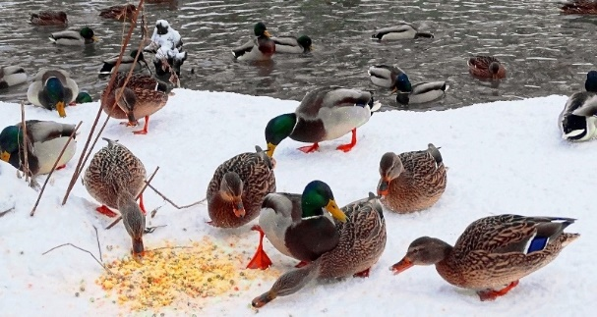До сих пор можно встретить возле водоемов людей, которые кормят птиц и считают, что делают благое дело. В действительности эти люди делают птицам только хуже, поскольку, таким образом, привлекают их оставаться здесь на зимовку.
С приходом холодов и нехваткой корма, водоплавающие птицы улетают на южные и западные места зимовок, и этой миграции мешать нельзя. Подкармливание птиц гражданами в миграционный период, когда их естественные источники питания исчерпали себя, превращает птиц в местных и зависимых от людей.
Кормление усыпляет миграционный инстинкт птиц. По этой причине многие птицы решают остаться зимовать на тех территориях, где они не могут пережить зиму даже с человеческой помощью.
Кормление водоплавающих птиц оправдано только при отсутствии открытой воды в зимний период у берега, при экстремально низких температурах, в местах их большого скопления – если естественные источники питания исчерпали себя. При этом кормить птиц можно только зерном или специальными комбикормами.
Чем кормить птиц?
Универсальный корм – обычные чёрные семена подсолнуха. Их с удовольствием едят практически все из зимующих птиц и они довольно питательны. При этом, семена подсолнуха с белыми полосками подходят в меньшей степени, так как у них более толстая оболочка, и мелкие птички просто не могут добраться до зерна.
Другим недорогим и универсальным кормом являются нарезанные свежие яблоки. Синицы будут также благодарны за подвешенный кусочек несоленого сала. Сойки и дубоносы очень любят орехи – для них подойдёт нежареный арахис.
А вот щеглы, снегири, свиристели и прочие «дикие» птицы чуть более привередливы и предпочитают природные корма. Щеглы любят семена репейника (те самые «липучки» которыми, наверное, каждый кидался в детстве). Снегири, свиристели предпочитают плоды, и с удовольствием клюют заготовленные ягоды рябины, яблоки и изюм.
Ни в коем случае нельзя давать птицам жареное (жиры, образующиеся при жарке очень вредны для печени пернатых) и солёное (серьёзное испытание для почек птицы). Также нежелательно подкармливать чёрным хлебом: активное брожение в кишечнике не лучшим образом сказывается на самочувствии птиц. Ну и, наконец, не стоит давать птицам испорченные, заплесневелые, прогорклые продукты, наивно полагая, что для них может быть хорошо то, чем может отравиться человек.

